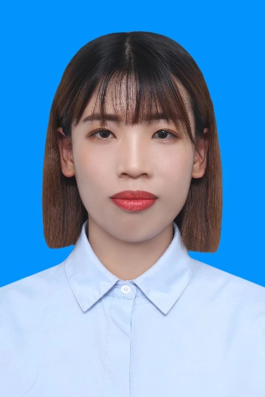

1. 基本情况

谷精华，女，中共党员，硕士研究生，讲师，2020年9月-2021年8月，担任机械与动力工程学院研究生辅导员， 2021年6月-10月，担任机动学院研究生第二党支部书记，2021年9月担任21级本科生辅导员，负责机械设计制造及其自动化、金属材料工程、能源与动力工程、能源与动力工程（中外合作办学）等专业，担任学院“易班”负责人。

二、研究领域

大学生职业生涯与规划、大学生就业创业指导，大学生心理健康教育，网络思想政治教育，党团及班级建设，学风建设，大学生思想理论教育和价值引领，学生日常事务管理等。

三、获奖情况

荣获2021年就业先进个人及招生先进个人，2021年沈阳化工大学“第六届心理委员技能大赛”中评为“优秀指导教师”。